1. CSS圆角操作：

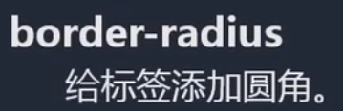

* 1. radius的值即为圆的半径，如果半径等于容器宽度的50%，便会将容器变为一个圆：



* 1. 如果写成两个值，则第一个值代表左上角和右下角，第二个值代表右上角和左下角：



* 1. 如果写四个值，则分别代表左上，右上，右下，左下四个边框：



* 1. 椭圆边角：

